30.04.2020 r.
- Edukacja polonistyczna.
Przeczytaj fragment opowiadania Jacka Inglota „Dopóki żyjemy”.
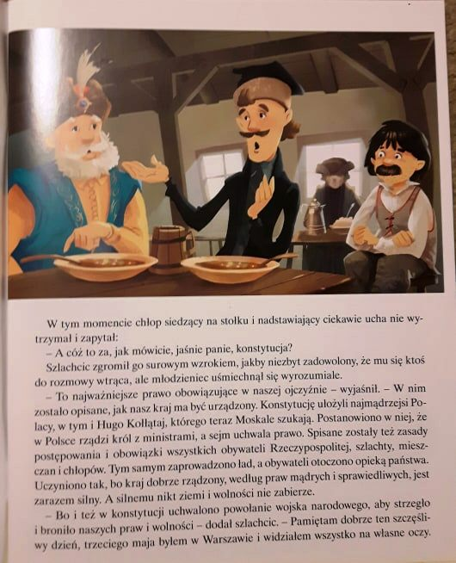

Na podstawie tekstu wykonaj polecenia.
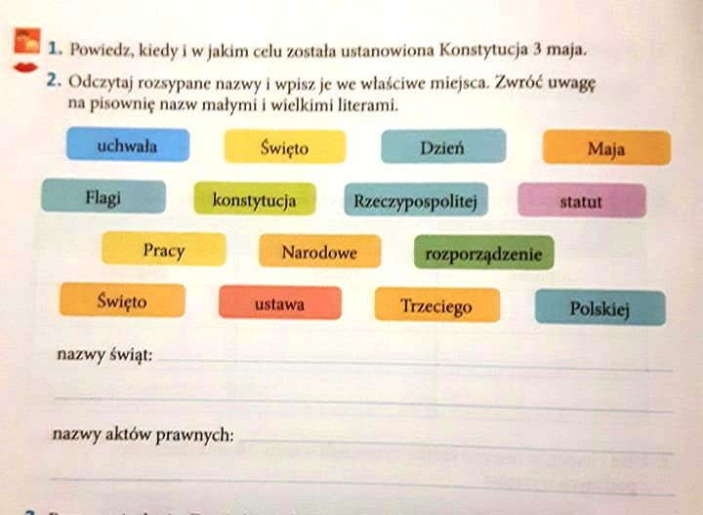

- Edukacja matematyczna.
Zadania z treścią.
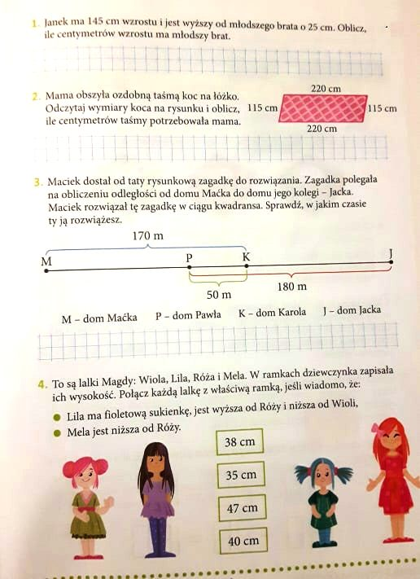

- Edukacja społeczna.
Zbliżają się Święta Majowe.
1 maja – Święto Pracy
2 maja – Dzień Flagi
3 maja – Święto Konstytucji 3 Maja
Są to święta narodowe związane z naszym krajem. Chciałabym więc, abyśmy przypomnieli sobie najważniejsze informacje.

Nasz kraj to Polska.
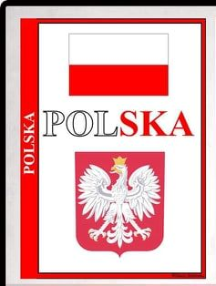

Godłem Polski jest biały orzeł w koronie na czerwonym tle.
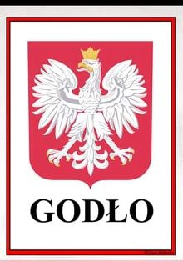

Flaga Polski ma barwy biało – czerwone.
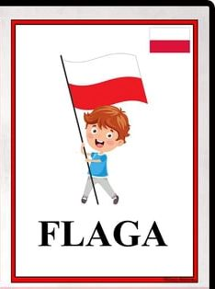

Tak wygląda mapa Polski.
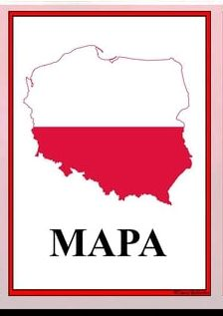

Stolicą Polski jest Warszawa.
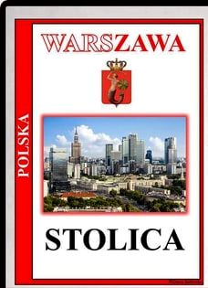

Walutą, czyli środkiem płatniczym, jest polski złoty.
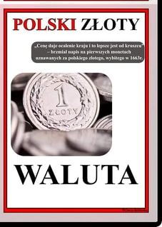

Poniżej jest tekst hymnu Polski, czyli Mazurka Dąbrowskiego. Spróbuj go zaśpiewać, jeśli nie pamiętasz melodii, rodzice na pewno Ci pomogą. Pamiętaj o przyjęciu prawidłowej postawy „na baczność”.
